H₂O Motorsport Piešťany
Nám. SNP 1474/1 Piešťany 921 01
Tel: 0905 487 391

Preteky M- SR Formula FUTURE 29. – 30.08.2020
Propozície

- Majstrovstvá Slovenskej republiky Formula Future v manévringu v Piešťanoch dňa 29.08.2020
- Majstrovstvá Slovenskej republiky Formula Future v slalome v Piešťanoch dňa 30.08.2020

Organizátori : H₂O Motorsport Piešťany
Miesto konania Siestapláž, hať Drahovce – Zimný prístav, www.siesta–plaz.sk
Občerstvenie sa poskytuje celý deň v bufete za úhradu

Pod záštitou : Slovenského zväzu vodného motorizmu,
Ministerstva školstva, vedy, výskumu a športu Slovenskej republiky.

Technické zabezpečenie: Lode typu Bush pre všetky kategórie – Delfín, Mladší žiaci a Starší žiaci.
Pre kategóriu starších žiakov v prípade poruchy bude náhradná loď Grand
s motorom Mercury.

ORGANIZAČNÝ VÝBOR :
Predseda organizačného výboru : Marian Majerčík
Riaditeľ pretekov : Marian Jung
Hlavný rozhodca : Marian Majerčík, Mgr.Ľubica Majerčíková, Miroslav Bazinský
Rozhodca na vode: Erik Šíra
Kopilot: Oliver Šíra
Vedúci technického zabezpečenia : Bc. Mário Petlák mladší
Zdravotné zabezpečenie : Mudr. Mário Petlák

ČASOVÝ ROZVRH PRETEKOV :
Sobota 29.08.2020 Nedeľa 30.08.2020
8:30 – 9:30 prezentácia pretekárov 8:30 – 9:30 prezentácia pretekárov
9:30 – 10:00 rozprava, výklad trate 9:30 – 10:00 rozprava, výklad trate
10:00 – 12:00 tréning + viazanie uzlov 10:00 – 12:00 tréning + viazanie uzlov
12:00 – 13:00 obedná prestávka 12:00 – 13:00 obedná prestávka
13:00 – 14:10 l. kolo manévringu 13:00 – 14:10 l. kolo slalomu
14:10 – 15:30 ll. kolo manévringu 14:10 – 15:30 ll. kolo slalomu
16:30 vyhodnotenie manévringu 16:30 vyhodnotenie slalomu
Vyhodnotenie M- SR Formuly Future

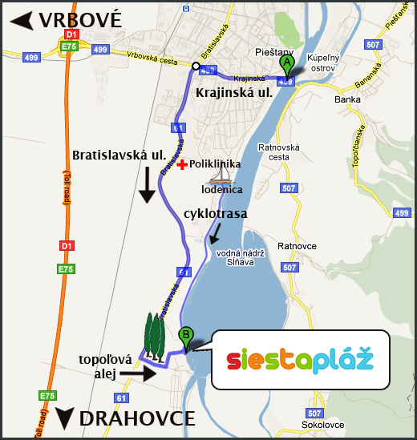

- Zmena programu vyhradená organizátorom

Marian Majerčík H₂O Motorsport Piešťany

